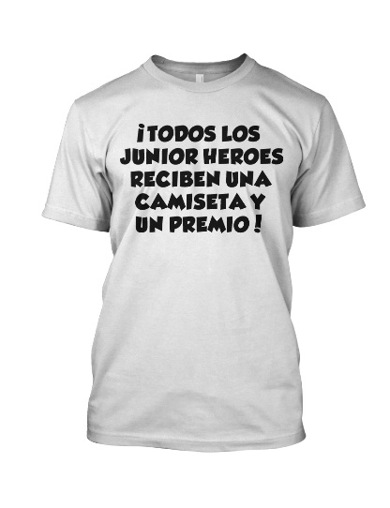******

***Junior Hero es un programa que hace divertido para los estudiantes y maestros servir a su comunidad y aquellos a su alrededor.***

***Se requieren horas de servicio***

*Pre-K: 4 Horas*

*Kindergarten: 4 Horas*

*1st Grado: 6 Horas*

*2nd Grado: 8 Horas*

*3rd Grado: 10 Horas*

*4th Grado: 12 Horas*

*5th Grado: 14 Horas*

*6th Grado: 16 Horas*

*Adultos: 10 Horas*

***Pasos para convertirse en un Junior Hero:***

1) Tomar el compromiso de Junior Hero.

2) Proporcionar servicio y registrar sus horas requeridas en esta hoja. Horas terminadas el año pasado para el Junior Hero puede añadirse y se cuentan para su requisito.

3) Obtiene una firma de un adulto al finalizar.

4) Entrega esta hoja completa a tu maestro o en el sobre

situado en el tablero de Junior Hero en la escuela.

5) Tu serás reconocido y recibirás una camiseta de Junior Hero y un premio.

|  |  |  |  |  |  |  |  |  |  |
| --- | --- | --- | --- | --- | --- | --- | --- | --- | --- |
| Noviembre 1 | | Ejemplo: Hornee galletas y las lleve a los ancianos. | | | | | | 2 Horas | |
|  | |  | | | | | |  | |
|  | |  | | | | | |  | |
|  | |  | | | | | |  | |
|  | |  | | | | | |  | |
|  | |  | | | | | |  | |
|  | |  | | | | | |  | |
|  | |  | | | | | |  | |
|  | |  | | | | | |  | |
|  | |  | | | | | |  | |
|  | |  | | | | | |  | |
|  | |  | | | | | |  | |
|  | |  | | | | | |  | |
|  | |  | | | | | |  | |
|  | |  | | | | | |  | |
|  | |  | | | | | |  | |
|  | |  | | | | | |  | |
|  | |  | | | | | |  | |
|  | |  | | | | | |  | |
|  | |  | | | | | |  | |
|  | |  | | | | | |  | |
|  | | Total de Horas de Servicio | | | | | |  | |
| Nombre: |  | | Grado: |  | Maestro: |  | Talla de camiseta: | |  |

**Firma de adulto que certifica** __________________________________

**Ideas para el servicio:**

***Compromiso de Junior Hero***

*Como un Junior Hero, yo prometo elevar a los demás y a mi mismo a través de actos de amabilidad y servicio.*

Ayudar a un vecino.

Limpia tu parque local.

Visitar un hogar de retiro y pasa tiempo en hacer actividades divertidas con los ancianos.

Cantar en un hogar de ancianos.

Hacer una comida para alguien más.

Voluntario en un refugio de animales.

Ayuda con una causa como el síndrome de Down a pie, a pie de autismo y Olimpiadas Especiales.

Ayudar a un niño más joven a leer un libro.

Tutor de otro estudiante en una clase de la escuela.

Hacer dulces y entregarlos a la policía local, bomberos, o a alguien en necesidad.

Cuidar a los niños gratis.

Ayudar a un maestro.

Hacer servicio ***adicional***para alguien alrededor de la casa.

Participar en una campaña de donación para recoger artículos necesarios.

Participar en proyectos más grandes de servicio organizados por otros incluyendo tropas scout.

Limpie su armario y donar ropa que ya no utilizas.

Escribir cartas a los soldados y enviar paquetes.

Voluntarios en un Ronald McDonald House en Metro Phoenix o otras oportunidades de servicio.

Voluntarios en Feed My Starving Children.

Para obtener más información, visite [www.juniorhero.org](http://www.juniorhero.org).